
Bertille Davin
Promotion 2016

Assistant marketing
22/06/13 - 22/12/13

David Silverman
Directeur Marketing Beauté Asie Pacifique/
Directeur Marketing Shampoing monde

SYMRISE
Creative Center
Unit 110-111, House D
Red Town
No. 570, West Huai Hai Road
Shanghai 200052
CHINA



CONFIDENTIEL


Ecole Supérieure du Commerce Extérieur
37, quai de Grenelle – 75015 Paris
Université Jean Moulin Lyon3 - 6 Cours Albert Thomas – 69008 Lyon.



Je tiens à remercier chaleureusement mon Maître de stage David Silverman pour m’avoir donné l’opportunité d’effectuer un stage structuré avec un poste à responsabilités, et de m’avoir fait confiance au travers des différentes missions confiées.
Egalement de m’avoir appris à mieux m’organiser et à mieux structurer mon travail grâce à son enseignement et sa rigueur.

Je remercie aussi Tracy Li, Manageur marketing, avec qui j’ai eu l’occasion de travailler de nombreuses fois, pour son aide dans la réalisation de mes projets.

Ainsi que le reste de l’équipe marketing et des parfumeurs pour leur accueil et pour m’avoir appris l’importance du travail en équipe.

INTRODUCTION SUITE

L’entreprise Symrise fournit des arômes, des senteurs, des matières cosmétiques ainsi que des ingrédients fonctionnels au niveau mondial.
Ce groupe a été créé en 2003 suite à la fusion de deux entreprises allemandes Haarmann & Reimer et Dragoco.
Depuis sa création, Symrise a considérablement accru ses parts de marchés grâce à plusieurs acquisitions stratégiques telles que Kaden Biochimique (fabricant d’extraits botaniques purs), Aromatics SAS (fabricant de matières premières naturelles), Steng (fabricant de saveurs anglaises), ainsi que la division du groupe Unilever « The Food ingrédients ».
Avec un chiffre d’affaire atteignant les 1,7 milliards d’euros en 2012, soit une part de marché de l’ordre de 10%, Symrise se classe à la quatrième position mondiale du marché des arômes et des senteurs.
Takasago, International Flavour & Fragrance, Firmenich et Givaudan sont ses principaux concurrents.
Depuis 2009, Dr. Heinz-Jürgen Bertram en est le directeur général et son siège social se trouve à Holzminden en Allemagne.
En 2012, le groupe comptait plus de 5669 employés répartis dans plus de 35 pays.
Symrise a lancé d’importantes innovations en matière de recherche et de développement en partenariat avec plusieurs entreprises telles que BRAIN, AnalyticCon Discovery, Cambridge Theranostics, Cutech, Therapeutic Peptides Inc.….
Elle compte parmi ses principaux clients des fabricants de parfums, de cosmétiques et d’aliments, le secteur pharmaceutique et des producteurs de suppléments nutritionnels.

`

Missions :
Symrise s’efforce de créer la meilleure offre possible pour satisfaire les besoins des consommateurs, et elle se concentre sur le développement de solutions en combinant créativité et techniques révolutionnaires.

Vision :
La vision de l’entreprise est de constamment innover en matière de création et d’idées pour satisfaire ses clients, d’où leur slogan « Symrise, inspiring more ».

Stratégie :
La croissance, l’efficacité et le portfolio sont les trois piliers de cette stratégie à succès.
- Croissance : Constamment renforcer leur coopération avec des clients stratégiques à travers le monde et s’implanter sur des marchés émergeants.
- Efficacité : Renforcer toujours plus leurs techniques et procédés en se concentrant davantage sur leurs produits pour en améliorer les créations.
- Portfolio : Mettre en valeur le portfolio pour atteindre de nouveaux marchés et segments et être présent dans tous les secteurs de la nutrition et du soin.
Valeurs :
La créativité, l’excellence, l’intégrité, l’engagement et la durabilité sont les valeurs clés de Symrise.
Elles orientent et motivent chaque jour les employés à atteindre leur objectifs, en insistant sur l’importance de l’esprit d’équipe pour garantir le succès.
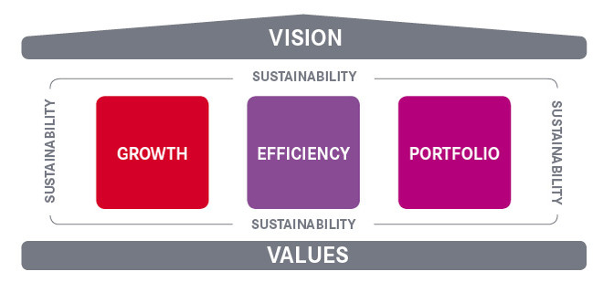

Symrise est divisée en deux sections distinctes : « Flavor & Nutrition » Arômes et nutrition, et « Scent & Care » Senteurs et Soin.

La première section développe et vend des arômes et ingrédients que l’on retrouve dans les confiseries, dans la cuisine, boissons et autres produits de santé.
Plus précisément, il s’agit d’ingrédients fonctionnels, et de colorants alimentaires pour fournir de nouvelles saveurs et accroitre les plaisirs culinaires.
Dans le domaine des produits de santé, on retrouve des compléments alimentaires et des préparations pharmaceutiques qui améliorent la santé physique.
On compte environ 15.000 produits vendus dans 140 pays.

La seconde section, dans laquelle j’ai travaillé, se tourne vers la fabrication de fragrances, d’ingrédients de cosmétiques et d’arômes moléculaires destinés à la manufacture de parfums, aux soins personnels, produits de cosmétiques, produits nettoyants et détergents pour l’entretien de la maison, ainsi que les soins de bouche (dentifrices, bain de bouche etc…).
On compte également plus de 15.000 produits distribués dans 135 pays.

Chaque division possède son propre pôle de recherche et développement, son unité de production et de contrôle qualité, et ses propres départements de marketing et de vente, un système qui permet donc d’accélérer les processus internes de ces deux sections.

Celles ci ont divisé leur organisation autour de quatre régions bien définies :

- Europe, Afrique et Moyen Orient : (45.3% des parts de marché de 2012) qui comprend: Europe de l’Ouest (France, Italie, Espagne, Royaume-Uni, et Allemagne), Afrique du Sud, les Emirats, l’Iran et la Russie.
- Asie Pacifique : (23.3% des parts de marché de 2012) qui comprend :
Inde, pays de l’ASEAN (Singapour, Indonésie, Vietnam, Thaïlande, Malaisie, Philippines) et l’Asie du Nord Est (Chine, Japon, Corée du Sud).
- L’Amérique du Nord : (18,3 % des parts de marché de 2012).
- L’Amérique Latine : (13.1% des parts de marché de 2012) qui comprend le Mexique et le Brésil.

J’ai dû travailler sous une double hiérarchie ;
1) Locale
Avec l’équipe marketing de Shanghai sous la divisions Scent & care et donc travailler avec d autres départements au sein de SC : équipe des ventes, production, parfumeurs, évaluateurs, ressources humaines.

2) Globale
Mon équipe marketing de Shanghai devait aussi travailler avec des équipes marketing, parfumeurs, testeurs d’autres régions d’Asie principalement, mais aussi avec la France.

PLACER ORGANIGRAMME

Symrise Shanghai

Il y a deux bureaux Symrise à Shanghai ;
- La production et les ressources humaines sont situées à Pudong, le quartier des affaires.
- Le pôle création, l’équipe des testeurs, des parfumeurs, commerciaux et marketing dans la Red Town, dans l’ancienne concession française, là ou j’étais.
Ce dernier a été crée récemment en 2008 et est devenu un pôle asiatique très important notamment grâce à ses échanges développés avec le Japon et la Corée du Sud.

Nous y étions une cinquantaine d’employés, tous départements confondus.
L’équipe marketing donnait des informations aux évaluateurs et préparait les présentations pour promouvoir les fragrances des parfumeurs.
Nous recevions donc des données de différentes sources.

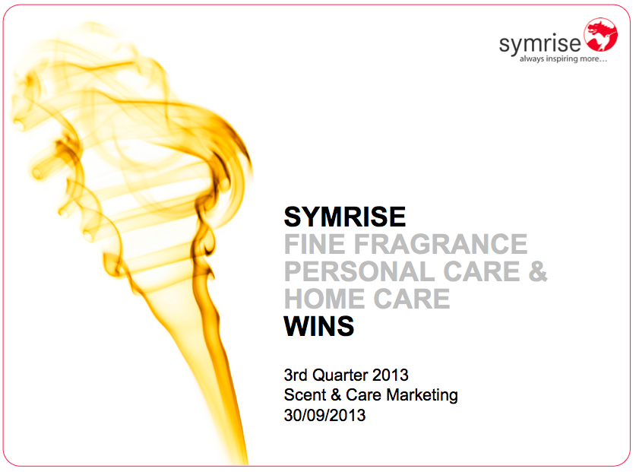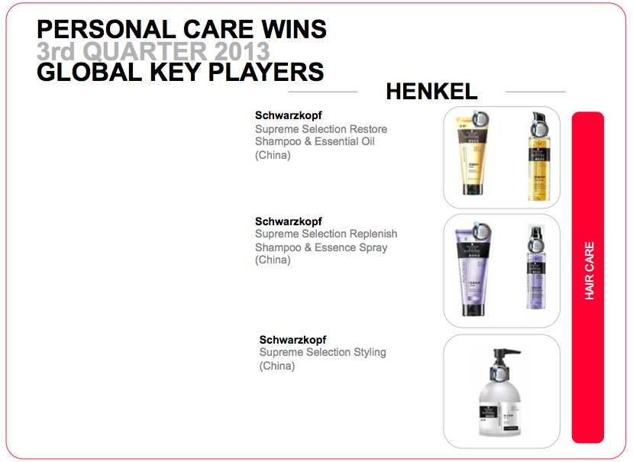
On appelle « WINS », tous les produits qui ont été parfumés par Symrise.
En effet, chaque trimestre, l’équipe marketing publie un document qui rassemble toutes les nouvelles sorties des produits, qu’il s’agisse de parfumerie fine, de shampoings, gels douche, produits bébé, produits d’entretien de la maison etc…
Cette notion est très importante car on la retrouve à côté des produits en question, dans les digests, catalogues, projets clients…

Le processus des « New Launches » ou nouveaux lancements comporte plusieurs étapes que je vais expliquer par la suite. Celles-ci ci sont très importantes car elles constituent la plus grande base de données de Symrise, pour rester compétitif et avoir une vision du marché actuel, et suivre les produits qui sortent sur le marché.

Achats des produits
Tracy Li se chargeait de repérer ces sorties, en gels douche, crèmes hydratantes, ou shampoings ect…et demandait à Chris, ma collègue stagiaire chinoise, d’aller dans les super marchés pour les acheter.

Tests olfactifs des produits
Une fois les produits ramenés chez Symrise, ils sont directement envoyés dans le département des parfumeurs pour qu’ils puissent les analyser et donner la famille olfactive de chaque variante. Cette dernière est une information indispensable à Symrise.

Mise à jour des catalogues
Il existe chez Symrise des catalogues virtuels en format Power Point (PPT) pour chaque catégorie de produits. Ils permettent de suivre l’information et d’avoir une vision des produits du marché.
Chris a pour mission de les mettre à jour après avoir reçu l’analyse des parfumeurs sur la fragrance.
Chaque variante a sa photo, son nom chinois d’origine, son nom en anglais, ses bénéfices ainsi que ses ingrédients principaux.
Il est important de bien retranscrire ces données, car elles permettent ensuite de segmenter correctement les produits dans les « digests » (explication par la suite).

Mettre à jour la base de données
Symrise possède sa propre base de données interne mise à jour régulièrement.
On y trouve tous les produits du marché répertoriés par sous – catégories.
Une fois les informations reçues par Chris, je devais rentrer chaque nouveau produit dans la base de données en y indiquant la marque, le fabricant, le mois de sortie, les bénéfices, les ingrédients, la famille olfactive ainsi qu’une photo.

Mise en page des New Launches
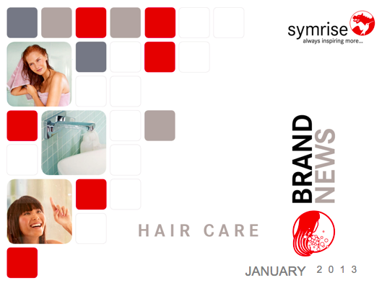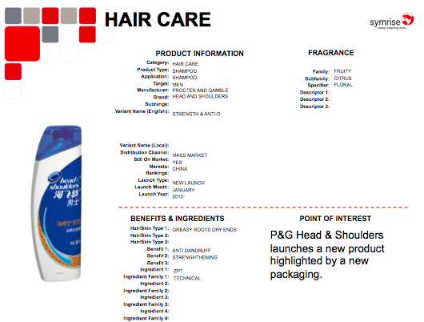

Lorsque toutes les informations étaient rentrées dans la base de données, je devais procéder à la mise en page sur le fichier PDF.
Le modèle standard était déjà donné (voir ci-dessus), j’avais juste à remplir le slide avec les données du produit : catégorie, type de produit, sexe, fabricant, marque, nom de la variante d’origine, nom en anglais, famille olfactive, ingrédients, bénéfices.
Tracy m’envoyait également le point d’intérêt du produit à insérer en bas à droite, c’est à dire expliquer brièvement pourquoi ce produit est intéressant et nécessite d’être publié dans les Brand News, car en effet, tous les produits qui sortent sur le marché n’ont pas forcement leur place.
Chaque mois, j’avais donc deux types de New Launches à faire, un exclusivement du marché chinois et un autre du marché asiatique.
Les régions voisines m’envoyaient leurs dossiers avec les nouveaux produits locaux, et je devais les assembler, pour faire un dossier PDF final et leur renvoyer.
Il est très important de partager les données avec les autres pays.
La plus grosse difficulté était d’harmoniser toutes les fiches produit, car certaines régions ne respectaient pas la mise en page standard.

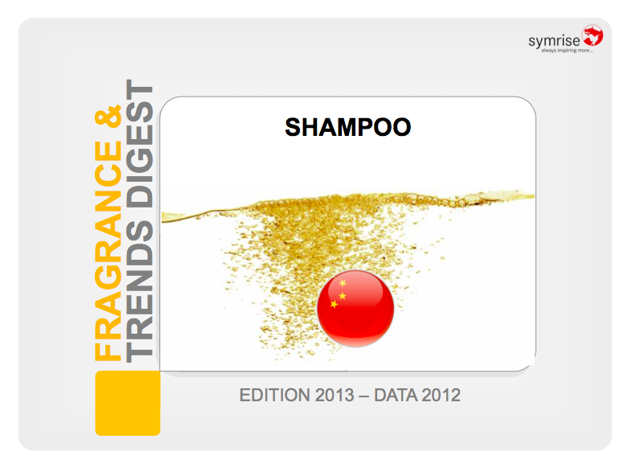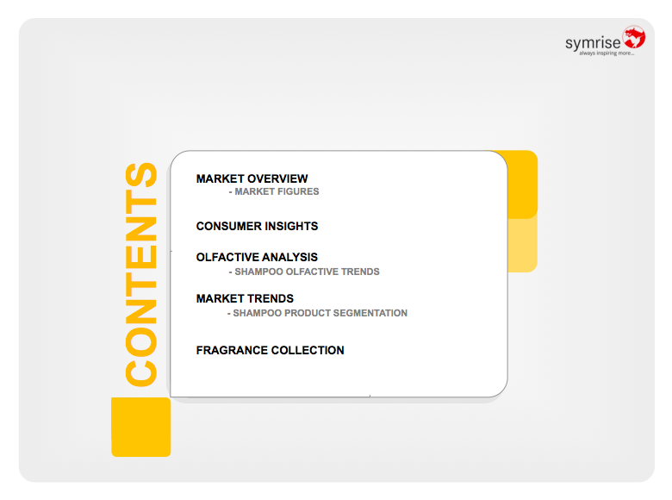
Couverture Digest « Hair care » Chine 2013 Sommaire digest « Hair care » Chine 2013

Un digest est un document mis à jour tous les ans sur format power point créé par l’équipe marketing du pays.
Chez Symrise, il y a des digests pour chaque catégorie de produits : soins des cheveux, du visage, du corps, produits de douche, pour les bébés, pour homme, pour la parfumerie fine, déodorant ect…
Le digest suit le même format standard dans chaque pays (Le détail des parties sera expliqué par la suite).
Ce document a pour but de montrer les tendances actuelles en matière de parfums, de produits ou encore d’utilisation, d’une catégorie, dans un pays spécifique.
Il faut bien différencier les digest régionaux qui ne recouvrent qu’un seul pays, du digest global, qui lui, combine l’ensemble des données de chacun des pays et les assemble afin d’en tirer les tendances mondiales globales.
Puisqu’il suit la taille du marché et les besoins des consommateurs, un digest d’une catégorie peut exister dans certains pays seulement.
Dès mon arrivée chez Symrise, j’ai dû mettre à jour la pluparts des digests chinois encore sous la version 2012.

Euromonitor
Euromonitor est un outil essentiel pour obtenir les données chiffrées des « digests » ou autres présentations pour les clients. C’est une entreprise privée qui fournit des recherches marketing, des reports et des données sur le secteur de la beauté aux entreprises avec qui elle a un contrat. Les données peuvent être affichées pendant les présentations auprès des clients mais elles ne peuvent pas leur être distribuées ensuite sous peine de poursuite. Je devais souvent faire deux versions de chaque présentation : une avec les chiffres et une autre sans.
Euromonitor est donc la source de la première partie de chaque digest.
Pour accéder aux données il faut d’abord sélectionner la catégorie ou le type de produit (déodorant, shampoings, gel douche ect..) puis sélectionner le ou les pays concernées.
Ensuite pour les différents types de graphiques, je devais faire attention de bien sélectionner les bonnes sous-catégories en accord avec les définitions de Symrise, de choisir la monnaie appropriée, le plus souvent la monnaie globale choisie était l’euro, et de changer la conversion à taux fixes.

Première partie: Graphiques et données
Une fois les données récoltées sur Euromonitor, je devais créer pour chaque digest 4 types de graphiques ; des bulles chiffrées illustrant la part de marché en pourcentage et en euros de la Chine comparée au reste du monde, de même pour la part de chaque sous-catégorie (pour les soins des cheveux ; la part du shampoing, de l’après-shampoing, des colorations, et de la gamme de produits professionnels), un diagramme en bâton pour le TOP 10 groupes et enfin pour le TOP 15 des marques.
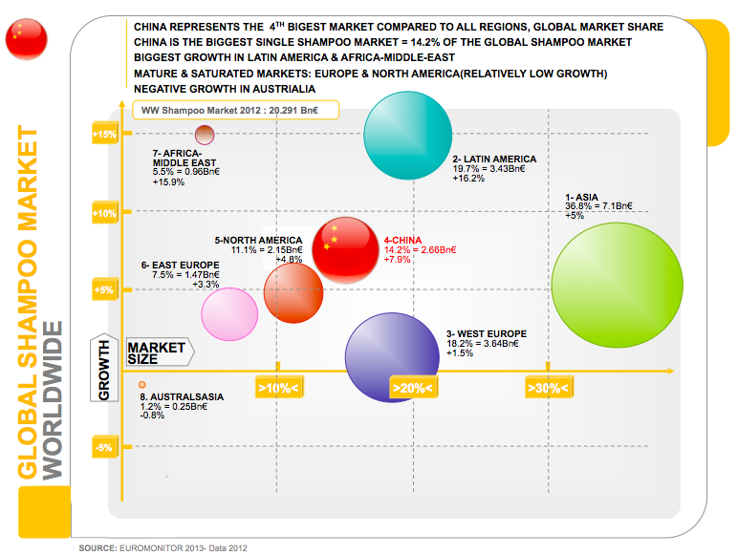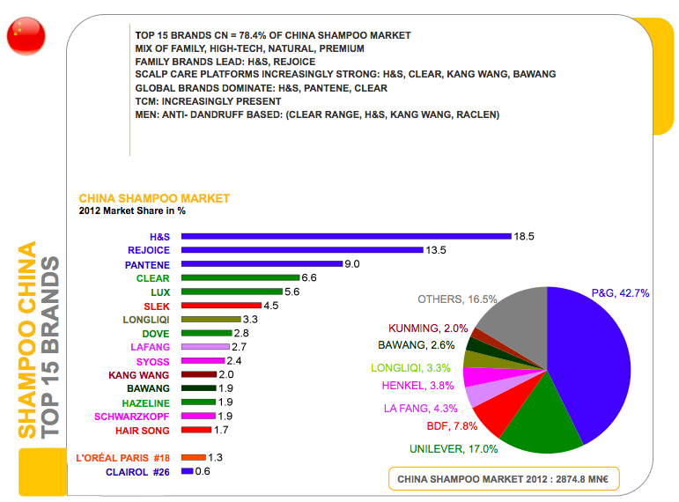
Exemple de bulles Pays digest « Hair care » TOP 15 marques, digest « Hair care » Chine 2013
Chine 2013

Chaque graphique étant formaté par Symrise, je devais donc respecter les tailles, couleurs et codes.
Par exemple, pour le graphique des « TOP 15 marques », pour faciliter la lecture des données, chaque marque devait être écrite avec la couleur de son groupe, ainsi la couleur bleue est attribuée pour Procter &Gambel, le vert pour Unilever, le orange pour l’Oréal ect…
Le visuel est une des caractéristiques les plus importantes, puisque chaque partie délivre beaucoup d’information (chiffres, conclusions, graphiques, photos..) sur un même slide et il n’est pas toujours facile pour le lecteur de les comprendre et de les retenir.
Les standards sont donc établis de manière attractive et simple pour en faire ressortir l’information la plus pertinente.
Pour la création des graphiques, j’avais quelques calculs basiques à faire comme le calcul de la croissance ou la conversion de la part de marché en euros.
Je devais donc être attentive aux différentes devises. Pour plus de sécurité dans mon travail, je préférais commencer la partie calculs sur Excel avec les données bien mises en évidence.
Une fois les graphiques terminés, je devais les analyser pour écrire quelques lignes de conclusion en haut des slides pour une information encore plus concise.
Au début, j’ai rencontré quelques difficultés à synthétiser toute mon analyse en quelques phrases, voir mots clés, mais après quelques marchés analysés, j’ai réussi à être de plus en plus précise dans les conclusions. J’ai appris à structurer mon analyse du plus général au plus spécifique, celle-ci étant toujours basée autour de plusieurs aspects tels que : la croissance, le ratio global/local de marque et groupes, l’existence de certains concepts spécifiques à la population, la concentration des marchés, et la présence ou non de leaders.

Seconde partie: Segmentation
La seconde partie du digest est la segmentation des produits.
En effet, chaque catégorie de digest a sa propre segmentation, c’est à dire que l’on peut segmenter chaque produit dans une plateforme précise.
Dans le secteur de la beauté, il y a quatre grandes catégories ; « Care & Health » (santé et soins), « Beauty & Care » (soins de beauté), «Vitality » (vitalité), et enfin « Beauty looks » (soins fantaisie).

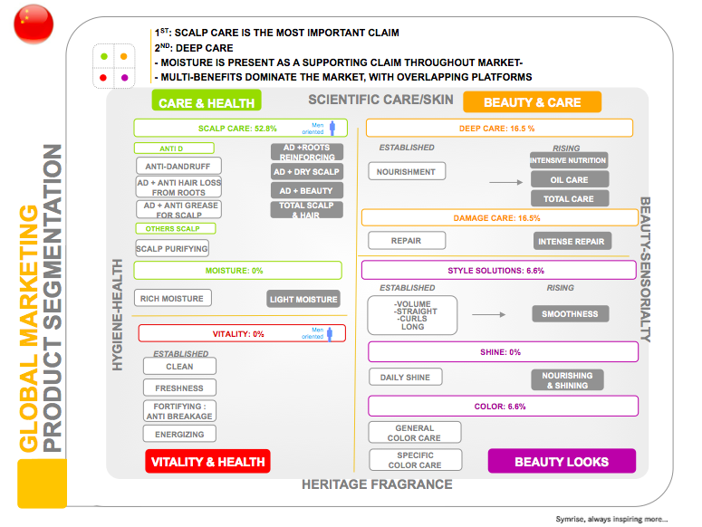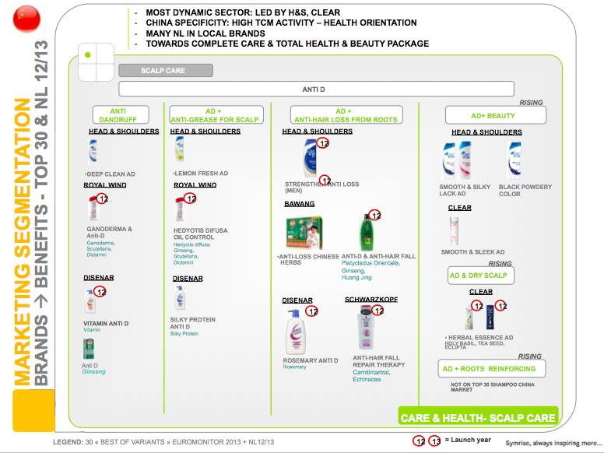

Par exemple pour la segmentation shampoing;
- « Care & Beauty » de couleur verte, regroupe tous les shampoings de soins pour le crâne, anti pelliculaires, anti chute de cheveux, soins hydratants.
- « Beauty & Care » de couleur orange, regroupe les shampoings nourrissants, les soins complets aux huiles…
- « Vitality » de couleur rouge, regroupe les shampoings énergisants, fortifiants, anti casse qui donnent de la vitalité et de la fraicheur aux cheveux.
- « Beauty looks », de couleur violette, regroupe tous les shampoings de soins beauté spécifiques, c’est à dire pour le volume, les boucles, les cheveux longs, lisses, pour la brillance ainsi que les cheveux colorés.

La sélection des variantes peut se faire par Euromonitor directement, mais il ne fournit pas toutes les catégories. C’est alors à l’équipe marketing, avec sa connaissance du marché, de déterminer les produits qui sont les plus représentatifs du pays, et donc à inclure dans le TOP 30.
Comme on peut le voir sur le shéma ci-dessus, la segmentation est complète et développée.
En m’aidant des catalogues de produits, où ceux-ci sont détaillés, je pouvais plus facilement attribuer chaque variante du TOP 30 ou des nouveaux lancements dans sa catégorie.
J’ai cependant rencontré quelques difficultés pour certains produits ayant des caractéristiques qui pouvaient convenir à deux plateformes…
Dans ces cas là, je faisais le point avec mon maître de stage pour en discuter et choisir ensemble la plateforme la plus adaptée.
Une fois chaque produit attribué à une plateforme, je devais procéder à la mise en page.
Chacune des 4 plateformes avaient son propre slide de segmentation pour une meilleure visibilité (voir shéma ci-dessus). Pour chaque variante, il fallait détailler son nom exact, sa marque, ses ingrédients principaux et l’illustrer d’une petite photo du produit.
Comme pour les graphiques, je devais analyser ces segmentations pour rédiger quelques lignes de conclusion allant du plus général au plus spécifique en me focalisant sur les nouveaux lancements, les nouvelles tendances, celles en déclin, la présence de certaines marques récurrentes, l’apparition de nouvelles marques locales au classement ect…
Le plus important était de savoir si une plateforme était plus représentée par des marques locales ou globales ainsi que d’en analyser son évolution et sa position sur le marché étudié.
L’analyse des ingrédients pouvait également mener à quelques conclusions intéressantes, si certains dominaient dans la même plateforme.
Par exemple en Chine, les ingrédients TCM, c’est à dire la médecine chinoise (XXX) dominent très largement la plateforme des soins et santé.
Une fois chaque plateforme terminée, je devais calculer le % de variantes dans chacune.
100% / 30 variantes = 3,3%, donc chaque variante comptait pour 3,3%, j’avais juste à les additionner et reporter le chiffre final dans le plan de segmentation du départ.
Il était donc facile de voir l’impact et l’importance d’une plateforme sur le marché.

Troisième partie: Mapping olfactifs
La troisième partie du digest, sans doute la plus importante, est consacrée aux tendances olfactives.
Elle est composée de 3 mappings olfactifs ; le premier « TOP 30 variants » indique les 30 produits (shampoings, crèmes hydratantes, gels douche etc), les plus vendus dans le pays durant toute l’année du digest, ils sont placés dans le mapping en fonction de leur famille olfactive. Le second est consacré aux « New Launches », c’est à dire tous les nouveaux produits qui ont été lancés sur le marché durant deux années consécutives, également placés en fonction de leur famille olfactive.
Enfin, le dernier mapping indique les conclusions olfactives du pays, c’est à dire quelles sont les familles les plus représentées dans les TOP.
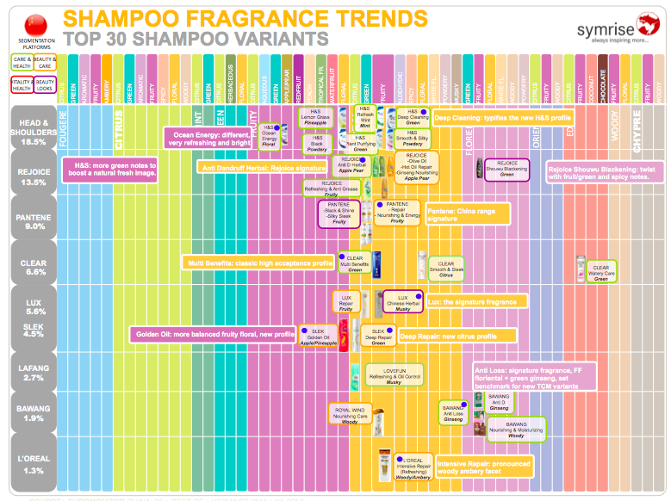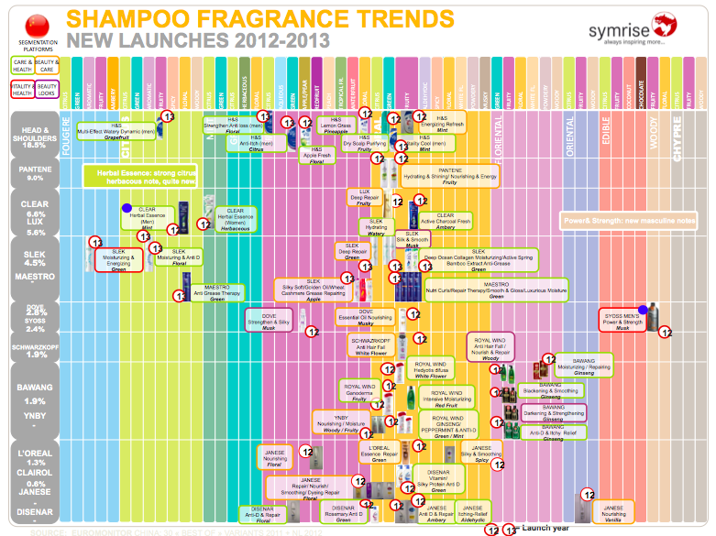
Exemple du mapping « TOP 30 SHAMPOO VARIANTS » Exemple du mapping « NEW LAUNCHES 2012-2013 »
Digest shampoing Chine 2013 Digest shampoing Chine 2013

La sélection des nouveaux lancements suit toujours une logique de présence des marques globales importantes, mais aussi des marques locales qui ont une part importante du marché.

Quatrième partie: Tendances du marché
Puisque qu’un Digest est une courte mais complète analyse d’une catégorie de marché, les illustrations sont primordiales pour une meilleure compréhension de résultats.
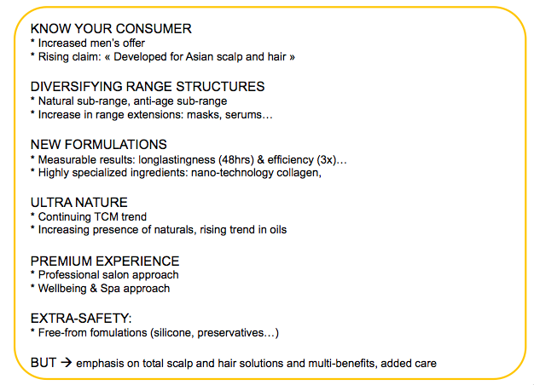

En quatrième partie d’un digest, on trouve dans un sommaire toutes les nouvelles tendances des produits de l’année réparties en sous catégories. Les tendances phares seront illustrées par la suite avec la publicité officielle d’un produit et une description du produit.

Cinquième partie: « Submissions », soumissions

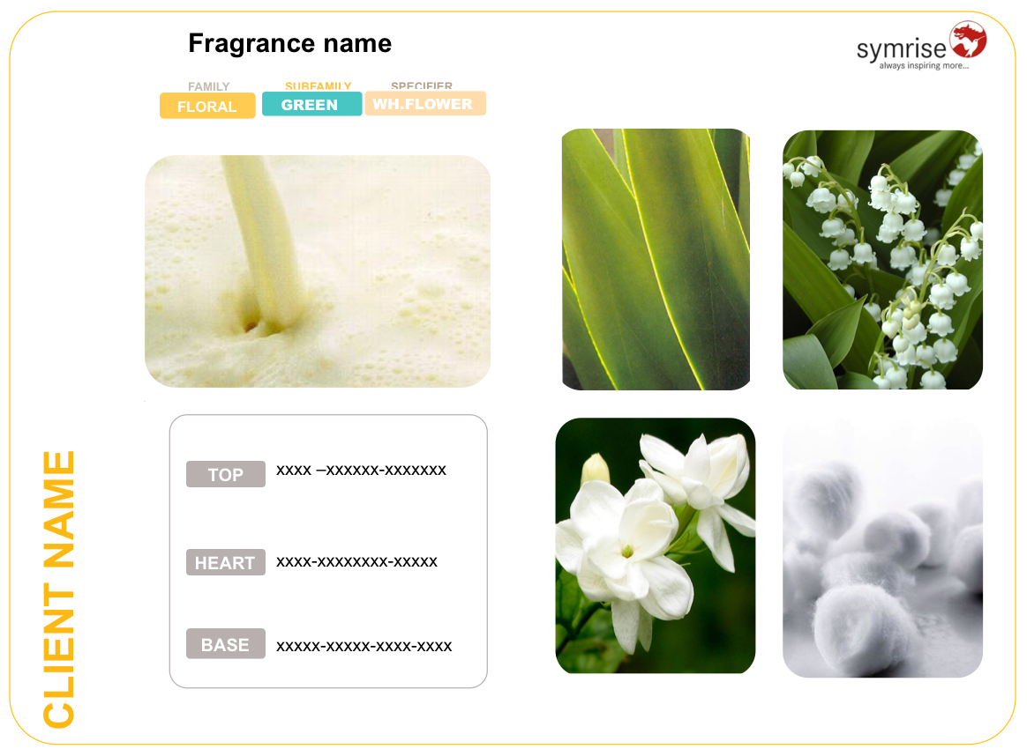

Une soumission est la proposition d’une fragrance par l’équipe de parfumeurs.
Le digest est toujours la base de l‘information des présentations clients, mais a pour but premier de promouvoir une collection de fragrances correspondant aux tendances.
La « submission » suit toujours le même format standard, et comprend :
- Une explication sur l’histoire de la fragrance
- Le lien avec les tendances actuelles, pourquoi cette tendance pourrait particulièrement convenir au marché actuel
- La famille olfactive
- Une pyramide olfactive avec les ingrédients qui la composent
Les 3 ingrédients principaux sont illustrés par une photo que je devais trouver soit dans la grande base de donnée de Symrise, soit sur internet.

Le « snapshot » est un mini digest qui résume toute l’information contenue dans le digest en une douzaine de slides seulement. Il a pour but d’avoir une vue synthétique du marché et de ne donner que l’essentiel.
C’est pourquoi il contient deux slides différents de ceux du grand digest : le premier présente le sommaire des nouvelles tendances de l’année, illustré par le produit ou la marque en question, et un deuxième slide qui résume l’activité récente des grandes marques à retenir comme par exemple le lancement d’un nouveau produit, d’une nouvelle gamme ou un repositionnement.
C’est aussi le format que l’on distribue aux clients lorsqu’ils en font la demande. Bien sûr, pour respecter le contrat avec Euromonitor, je devais veiller à retirer toutes les données chiffrées. Il y a donc deux versions du snapshot, une avec les données pour les commerciaux de Symrise, et une autre sans chiffres pour les clients.
Cette année, mon maître de stage n’était plus satisfait de la mise en page du standard snapshort utilisé les années auparavant, et trouvait le contenu un peu trop désordonné.
J’ai dû trouver une nouvelle mise en page plus adéquate et plus moderne.
J’ai mis plusieurs heures pour perfectionner le nouveau design du snapshot shampoing.
Une fois présenté, il a été très satisfait de mon travail et m’a demandé d’appliquer cette même mise en page à tous les snapshot des autres catégories et des digests à venir, pour rafraîchir les présentations.
Cette année, Symrise a développé des concepts pour chaque catégorie (shampoing, gel douche, déodorant..) qui se trouvent à la fin des digests.
Pour chaque thème, le concept et les bénéfices sont expliqués en quelques lignes, ainsi que les familles olfactives qui pourraient convenir au concept pour guider les éventuels clients intéressés.
Tracy m’a indiqué les concepts intéressants à ajouter aux snapshots, en essayant de suivre la segmentation chinoise, car en effet chaque concept est attribué a une plateforme (Soins & sante, Soins beauté, Vitalité..). Par exemple, les concepts choisis pour les shampoings en Chine, sont : la source et rituel spa detox pour les soins des cheveux, 60 secondes sérum réparateur pour la plateforme soin de beauté, et enfin Beauté asiatique, focalisé sur le brillance des cheveux noirs.

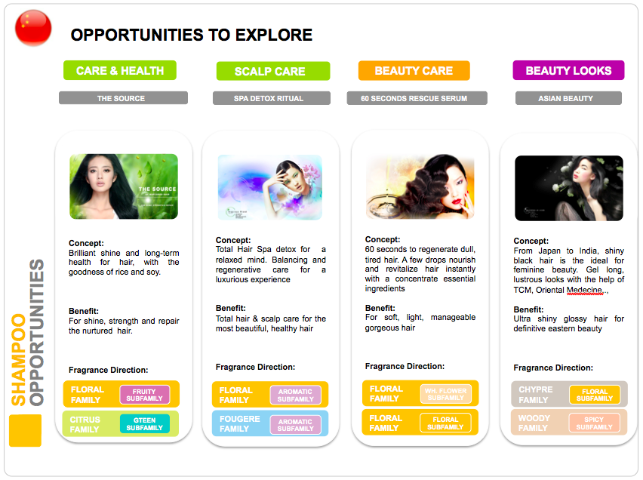

Mon maître de stage étant le directeur marketing monde du shampoing, il est en charge de toutes les régions.
En plus des digests de Chine et d’Asie Pacifique, il devait s’occuper du digest shampoing monde sur lequel j’ai travaillé pendant plus d’un mois.
Ce fut mon travail le plus conséquent en terme de temps et de ressources déployées pour le mener à bien.
Un digest global garde la même structure qu’un digest local, c’est à dire les graphiques, la segmentation, les mappings et les tendances olfactives mais il a une structure évidemment différente.
Il a pour but de donner une vue globale du marché, de faire ressortir les tendances communes de plusieurs régions, mais il n’est en aucun cas un simple catalogue de tous les pays.

Récolte de données
La première étape du digest consiste à récolter les données de toutes les régions à savoir : l’Europe, les Etats-Unis, la Russie, la Turquie, les Emirats, l’Afrique Saoudite, l’Afrique du Sud, la Chine, l’Inde, le Japon, la Corée du Sud, les pays de l’ASEAN, le Mexique et enfin le Brésil.
Mon rôle en temps que coordinatrice à Shanghai a été d’envoyer un email à tous les responsables de ces zones, demandant de me fournir les documents nécessaires.
J’ai appris à faire preuve d’une certaines rigueur, exigeant une date butoir précise pour ne pas retarder la réalisation du digest et surtout être très claire dans les requêtes pour ne pas avoir de mauvaises surprises.
Cela n’a pas été facile, car certaines régions ne respectaient pas le format demandé joint dans le mail, certaines rajoutaient des slides au détriment d’autres, des documents n’étaient pas complets, sans compter les retards dans les envois de dossiers.
Il m’a donc fallut faire preuve de patience et de compréhension, après plusieurs relances sans succès, j’ai dû compléter moi même les informations manquantes, ce qui m’a pris bien sûr beaucoup de temps.
Une fois toutes les infos mises à disposition, le travail de regroupement d’informations pouvait commencer.
Mon maître de stage ne voulait pas que je copie la version du digest 2012, la trouvant beaucoup trop longue (plus de 100 slides) et donc difficile à analyser.
J’avais pour consigne de créer une nouvelle version beaucoup plus courte et concise, plus claire, pour en faire ressortir l’essentiel avec un nouveau design et mise en page commune à tous les slides pour retrouver une uniformité.

Partie 1: Graphiques
Pour la partie graphique, j’ai simplement suivi le modèle de tous les autres digests, en choisissant cette fois sur Euromitor la mention « monde » pour la sélection des données.
Une fois celles-ci récoltées, le même fonctionnement de mise en page sur des bulles et diagrammes bâton s’appliquait.

Pour indiquer le classement des TOP 10 marques par pays, nous avons opté pour une mise en page avec une carte du monde, reliant le pays à son classement par une flèche (voir ci-dessous).
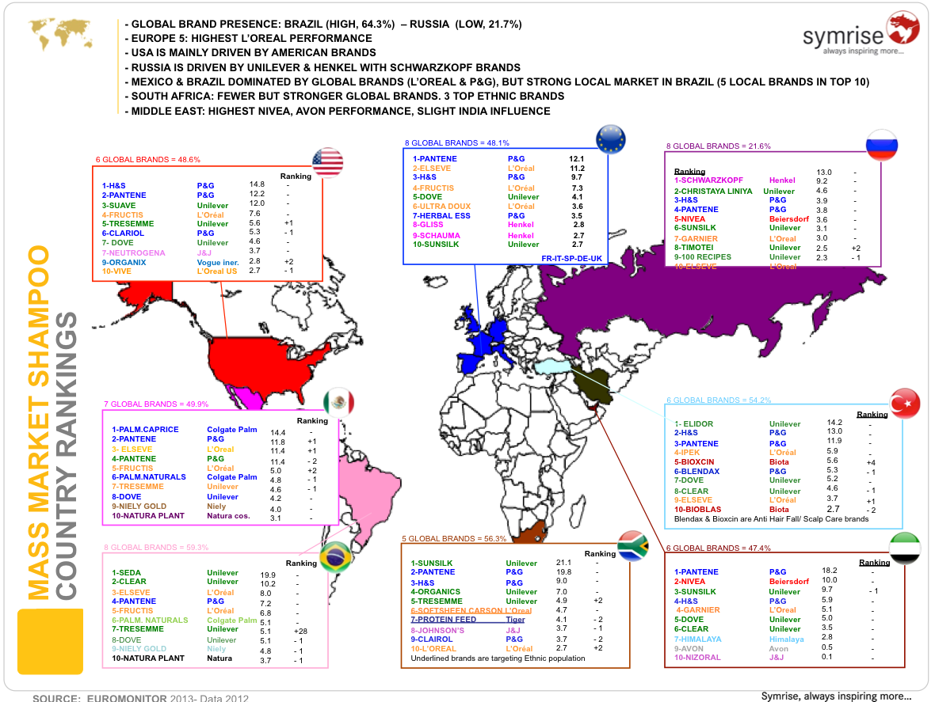
????
Part du conditionner
La part du conditionner dans les soins des cheveux prend une part de plus en plus importante dans les pays. J’ai réfléchi à une mise en page logique pour inclure cette information au digest, et il m’a paru être une bonne idée de garder ce principe de carte du monde et de relier par une flèche chaque pays à son camembert.
Celui-ci était coupé en 3 parties, celle du shampoing, celle du conditionner et enfin celle des shampoing 2 in 1.
Une fois chaque camembert fini sur Excel, l’important était d’en analyser les résultats.
Il s’avère comme prévu que le shampoing a la part la plus importante dans la plupart des pays, exception faite du Brésil et de l’Afrique du Sud où le conditionner domine, et en Turquie où le 2 in 1 est premier.

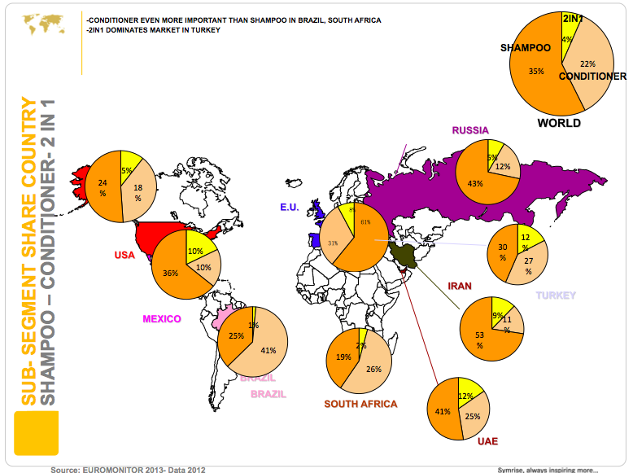

Tendances globales
La partie la plus importante du digest global est bien sûr celle des tendances, car elle permet de voir sur quels segments il faut se focaliser si on veut s’implanter dans un pays, mais plus important encore au niveau de Symrise, elle permet de voir les tendances communes à plusieurs pays, celles qui dominent dans le monde mais également celles qui sont propres à un pays.
C’est sur cette partie que j’ai travaillé le plus longtemps.
En effet, plusieurs étapes ont été nécessaires avant de pouvoir conclure des tendances globales.
La première étape a été de lister toutes les tendances fournies dans les sommaires des pays.
Puis de regrouper les tendances communes que je retrouvais dans plusieurs pays, et de mettre à part les tendances qui au contraire étaient propres à une seule région ou pays.
Une fois la séparation faite, avec l’aide de mon maître de stage, j’ai dû classer les tendances dans des sous-catégories.
La plus grande difficulté a été de trouver un titre qui justifiait les caractéristiques communes des tendances pour être mises dans la même catégorie.
Finalement, nous avons gardé 5 catégories de tendances communes à plusieurs pays :
- « Know your consumer », qui se référait à la croissance des produits spécialement pour homme et pour un cuir chevelu asiatique.
- « Diversifying range structures », pour l’apparition de nouvelles gammes anti-âge, à base d’huile, pour cheveux colorés mais aussi pour l’extension de ces gammes avec des sérums et des masques.
- « New formulation », grâce aux progrès scientifiques, des nouveaux shampoing ventent des nouveaux mérites tels qu’une plus grande efficacité ou plus longue durée ainsi que la sélection d’ingrédients plus performants.
- « Ultra nature & safety », avec la présence de produits de plus en plus biologiques ou tournés vers la nature.
- « Premium expérience » pour l’instauration de nouveaux concepts tels que des shampoings parfumés ou de nouvelles gammes professionnelles.
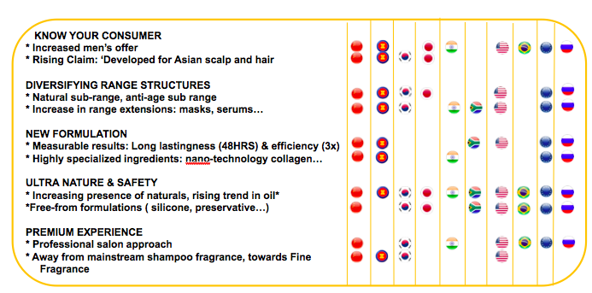

Pour indiquer si une tendance est présente dans un pays, j’ai placé des petits drapeaux miniatures en face de chaque ligne détaillant celle-ci.
Pour les tendances propres à un pays ou à une région seulement, j’ai repris la carte du monde et j’ai écrit dans un encadré la tendance en spécifiant une étoile si elle était uniquement présente dans la région.
Car une tendance peut être commune à deux ou trois pays comme l’utilisation de la médecine orientale ou TCM dans les shampoings en Corée du Sud et en Chine, sans pour autant être une tendance importante au niveau mondial.
Une fois le tableau et la carte du monde finis, j’ai envoyé ces documents aux responsables de chaque région, pour être bien sure qu’ils validaient pour leur pays.

Chaque digest local, illustre ses tendances avec des publicités ou des photos de produits pouvant aller jusqu’à 8 pages.
C’est à partir de ces publicités que j’ai dû réaliser le travail qui je pense a été le plus difficile de tout le digest.
Car en effet, il fallait choisir des produits ou des publicités ne se référant pas seulement à un pays mais à l’ensemble du monde !
Comme pour les tendances écrites, j’ai fait un gros travail d’assemblage puis d’écrémage pour ne garder que l’important, supprimer les produits en double ou ceux qui illustraient une idée trop semblable.
Il a ensuite fallu créer des thèmes, choisir un plan adéquat, réfléchir aux produits à mettre sur un même slide tout en respectant une certaine logique.
Bien sûr, j’ai suivi le plus possible le plan et les catégories du tableaux, mais je ne pouvais pas le respecter à la lettre, puisque pour une tendance, il pouvait y avoir plus d’une dizaines de sous-catégories.
Une fois le plan et les titres validés plusieurs fois avec mon maître de stage, la seconde étape consistait à bien sélectionner les produits qui serviraient d’exemples.
Les produits devaient être particulièrement bien choisis pour refléter les tendances globales et donner une vraie vue d’ensemble, pour qu’en aucun cas la présentation ne ressemble à un éventail de photos mises à la suite les unes des autres tel un simple catalogue.
En plus des publicités fournies par les pays, j’ai vérifié dans les Brand News récentes si d’autres tendances n’avaient pas été oubliées. J’ai mis un drapeau correspondant au pays à côté de la tendance.
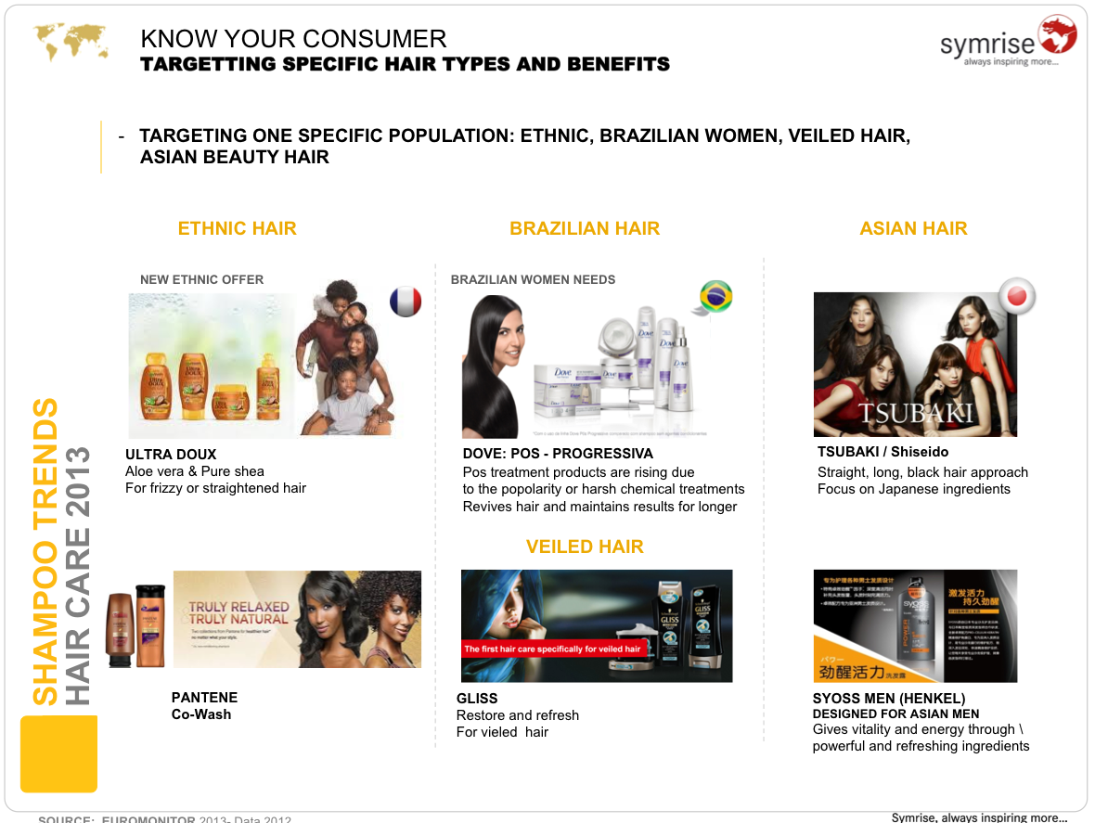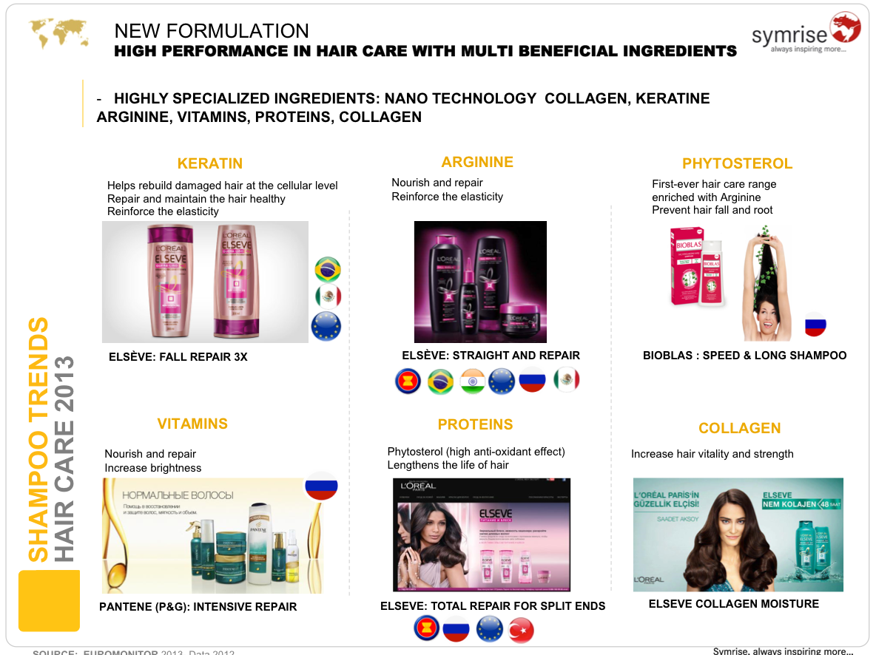

Une fois la mise en page finie, j’ai trouvé des sous-titres et des phrases avec des mots clés pour expliquer les thèmes.

Segmentation globale :

Pour la segmentation globale, il m’a fallu appliquer le même principe que pour celle des digests locaux, cependant un travail de regroupage était nécessaire au préalable.
Il était impossible de placer chaque variante des « TOP 30 shampoings » de tous les pays dans une seule page de segmentation par manque de place.
Nous avons donc conclu avec mon maître de stage de ne choisir que les shampoings des 8 marques globales, pour ainsi en limiter la quantité (Head & Soulders, Clear, Sunsilk, Dove, L’Oréal, Fructis, Herbal Essence et Pantène).
J’ai donc imprimé tous les mappings TOP 30 fournis par les régions pour ensuite les lister et voir les pays communs.
Une fois le travail d’analyse fini, j’ai commencé à les placer sur le mapping en fonction de leur plateforme et de leur sous-catégorie en indiquant avec un drapeau les pays concernés par la variante. J’ai veillé à bien respecter la mise en page, c’est à dire à aligner les produits de la même marque, à utiliser la même taille des photos des flacons ainsi que la même police.
Dans chaque digest local, à la suite de la partie segmentation produit, on trouve un slide détaillé des conclusions faites suite à l’analyse des plateformes.
Un peu comme pour l’analyse des tendances, les explications concernent les caractéristiques des marques ou des produits instaurées depuis longtemps, ou en devenir dans chaque pays.
Ainsi par exemple, pour la plateforme Santé et Soins en Chine, on peut lire que ce sont les grandes marques globales (H&S ou encore Clear) qui dominent le marché ou encore que les shampoings contre la chute des cheveux connaissent une forte croissance.
Encore une fois la grande difficulté a été de reprendre chaque caractéristique des pays, de les analyser pour mettre en valeur les conclusions communes de celles uniquement pour une région ou un pays.
Lorsque les caractéristiques que j’ai choisies ont été validées par mon maître de stage, j’ai pu procéder à la mise en page ; un tableau résumé par plateforme avec les drapeaux - pays miniatures à droite lorsque le pays était concerné par la caractéristique.
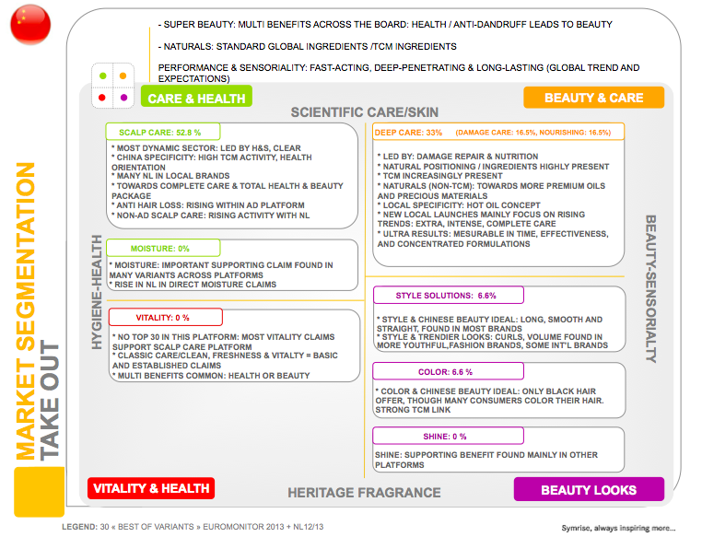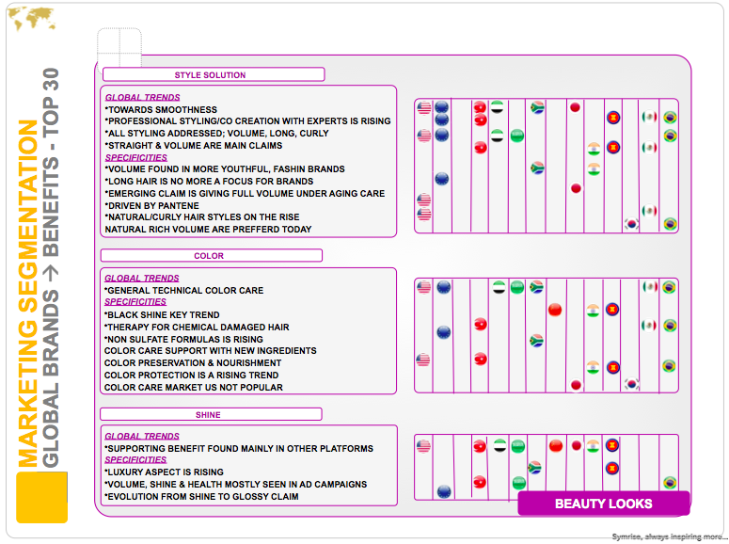

Les ingrédients

L’analyse des ingrédients est tout aussi importante que celles des tendances, car ce sont généralement eux qui vont conditionner la fragrance du shampoing.
J’ai d’abord procédé à un travail sur Excel en listant tous les ingrédients par plateforme.
Pour la mise en page, la première partie du tableau correspondait aux ingrédients « globaux » c’est à dire que l’on retrouve dans plus de 4 pays, et la seconde partie pour les « spécificités ».
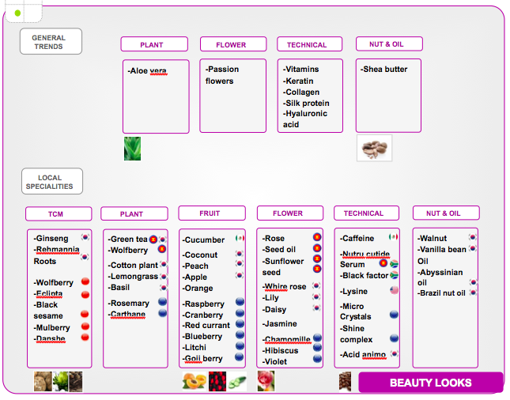

Tendances olfactives

Pour la partie sur les tendances olfactives, j’ai dû intégralement recréer le design et la mise en page, car celle de l’année dernière ne convenait plus, pas assez clair et beaucoup trop longue.
Le plus important à mettre en valeur pour une meilleure compréhension du marché, ce sont bien évidemment les chiffres, c’est à dire les pourcentages de chaque famille olfactive par pays.
En analysant bien ces derniers, il est apparu évident que deux grandes familles dominaient dans chaque pays : La florale/fruitée ainsi que Fruitée/pomme poire.
La famille Fougère est une famille intermédiaire, très présente dans certains pays comme la Chine.
Le reste des familles n’était pas à associer dans les grandes familles dominantes, car le pourcentage de présence variait trop d’un pays à l’autre.
Comme demandé, j’ai créer un slide « sommaire » qui indiquait les deux grandes familles, celles intermédiaires et celles moins importantes en guise d’introduction pour l’analyse.
Ensuite, un slide pour chaque grande famille (Florale – Fruitée – Fougère) avec toutes les sous familles possibles et le pourcentage de présence dans chaque pays.

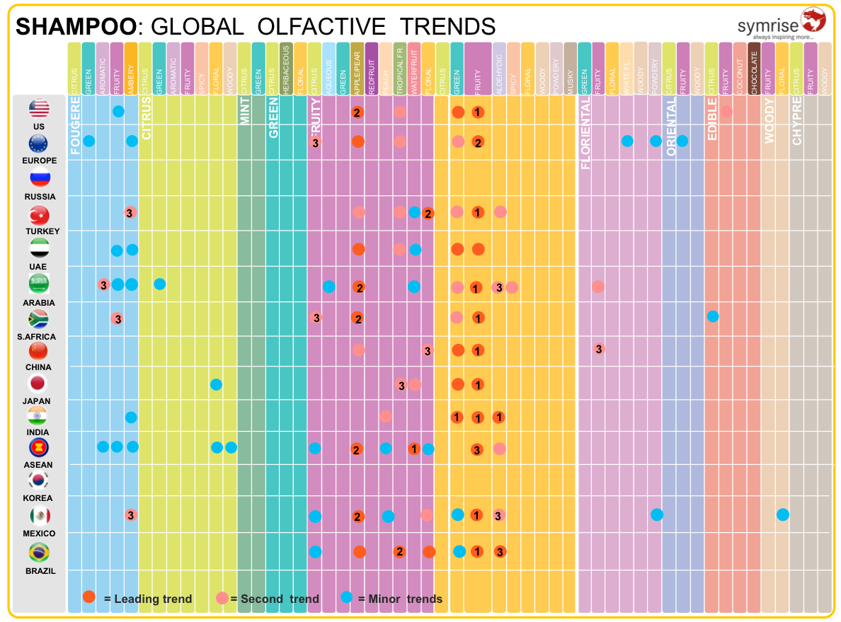
Un cinquième slide, regroupant toutes les spécificités des pays, et enfin un dernier pour un tableau olfactif récapitulatif avec la liste des pays à la verticale et des familles/sous-familles à l’horizontal ainsi d’un rond de couleur en fonction du taux de présence dans le pays.
Rouge pour les tendances dominantes, rose pour celles intermédiaires et bleu pour les tendances peu présentes mais non négligeables.
Ce dernier tableau permettait d’avoir une vue d’ensemble global, de voir clairement les tendances
conséquentes.

Pour le projet des shampoings Fructis qui était interne à l’entreprise, c’est à dire seulement destiné à aider l’équipe marketing, j’ai dû travailler en parallèle sur la création d’un mapping récapitulatif sur PPT et sur un document Excel.

J’ai reçu de l’équipe de Paris un document récapitulant tous les différents shampoings et gammes de Fructis (groupe l’Oréal) avec pour information détaillée, la gamme de chaque shampoing ainsi que sa description olfactive.
J’ai dû créer un outil récapitulatif sur Excel, pour faciliter la lecture des produits.
Chacun des shampoings a été classé par région (US, Europe, Mexique, Brésil et Inde), selon sa gamme et sa description olfactive. Car il arrive en effet qu’un même shampoing ait une odeur différente d’un pays à l’autre.
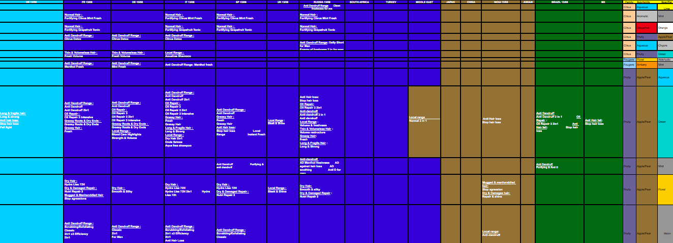
Ce document Excel a servi de base pour la création du grand mapping ci-dessous :
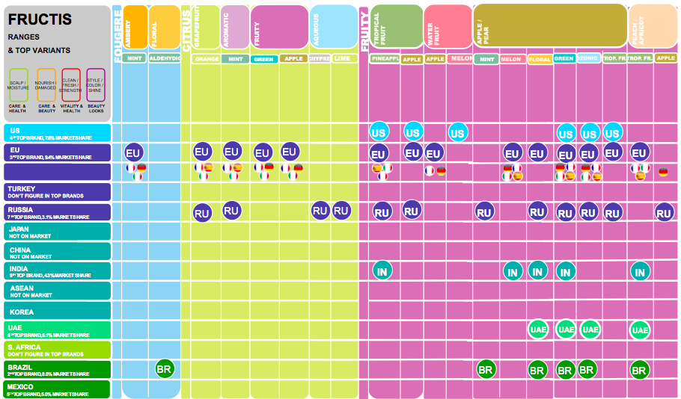
Tout à gauche, à la verticale il y a la liste des différents pays et à l’horizontale ce sont les différentes familles olfactives des shampoings.
J’ai mis un rond de couleur avec les initiales du pays en question lorsqu’il possédait un shampoing avec une de ses descriptions olfactives. Le but étant bien sûr de repérer si un shampoing a une odeur différente d’un pays à l’autre, de regarder lesquels ont la même odeur et dans quelle famille, quel shampoing est dans quel pays, pour ensuite avoir une vue globale et tirer des conclusions sur les tendances olfactives pour chaque pays.
D’après le mapping on peut facilement voir que la famille FRUITY est la plus utilisée par les shampoings Fructis et plus précisément les familles FRUITY- APPLE /PEAR.
Ce fut un travail long et minutieux qui a demandé une mise en page irréprochable et difficile.

- EAU DE COLOGNE
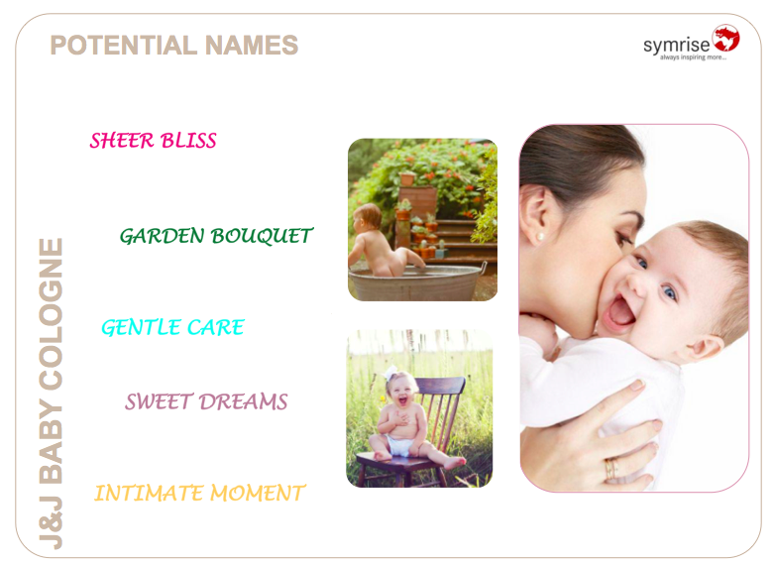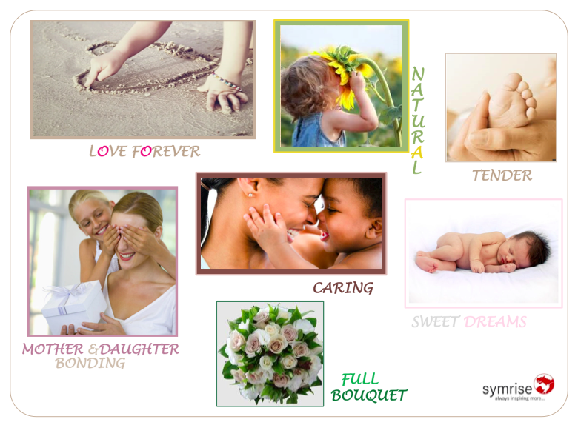

Le projet d’eau de Cologne pour bébé de Johnson & Johnson fut un de mes préférés car il demandait une grande part de créativité. C’est un bon exemple pour illustrer l’organigramme horizontal c’est à dire global/régional. Car en effet il s’agissait d’un projet commun à plusieurs équipes de marketing mais aussi de parfumeurs de différents pays, principalement avec l’équipe de Singapour.
Johnson & Johnson est une entreprise pharmaceutique qui fournit des produits d’hygiène, pharmaceutiques et cosmétiques, la grande majorité des projets clients pour lesquels j’ai dû travailler furent pour cette marque dans la section pour bébés ou pour une de leur filiale (Neutrogena).
Symrise parfume déjà un bon nombre de produits de leur gamme pour bébé (des huiles pour le corps, des crèmes hydratantes, des shampoings ou encore du talc).
Cette année l’équipe de parfumeurs de Symrise, en collaborations avec l’équipe Johnson a retravaillé sur la fragrance de leur eau de Cologne Brisa.
Mon rôle, après avoir reçu la fiche technique détaillée de la fragrance par les parfumeurs de Shanghai, a été d’orienter les commerciaux de Johnson & Johnson sur la nouvelle politique de communication qu’ils devraient adopter pour la nouvelle eau de Cologne lors de leur prochaine campagne publicitaire.
J’ai donc eu pour mission de créer un PPT illustré de photos et de mots clés pour expliquer d’une part d’où venait l’inspiration de la création de cette fragrance, et d’autre part de mettre en valeur les émotions qui en ressortent pour qu’ils développent le nouveau packaging.
Ce travail a été difficile à réaliser car j’avais moi même du mal à comprendre et imaginer l’esprit de la fragrance.
Pour m’aider, un des parfumeurs m’a fait sentir l’échantillon de la fragrance, me l’a expliquée plus amplement et m’a donné quelques mots clés à développer dans la présentation.
J’ai d’abord créé le slide pour la « Submission » (expliquée dans la partie outils), en incluant la famille olfactive complète, les ingrédients X,X,X et une description rapide de la fragrance.
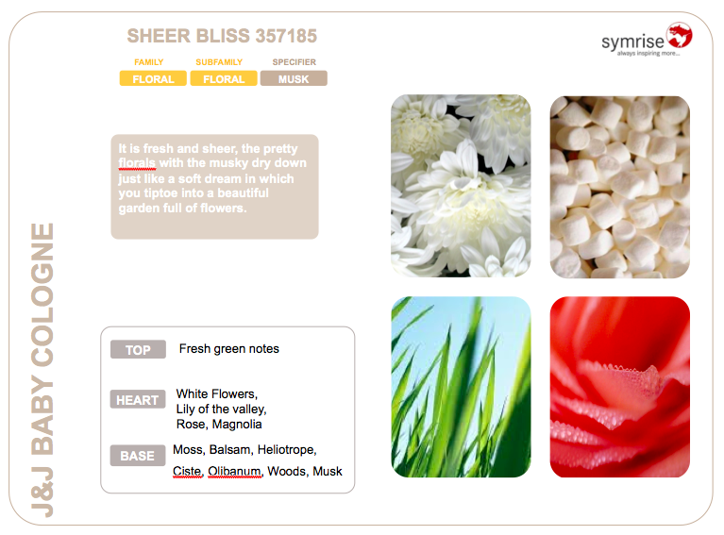
Puis trois autres slides, les deux premiers de synthèse, le premier avec les noms potentiels retenus, un deuxième avec des photos pour illustrer les mots clés, les thèmes de l’esprit de la fragrance, puis un dernier avec des explications pour faire passer le message aux mamans.

- HUILES POUR BÉBÉS

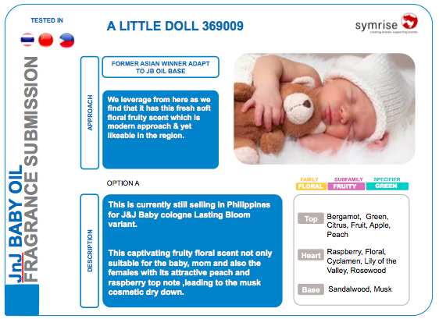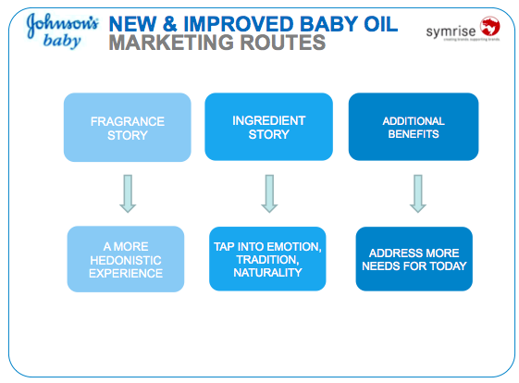

Depuis juin 2013, l’équipe Symrise travaille sur un projet d’huiles pour bébé avec Johnson & Johnson. Ils ont d’abord réévalué les huiles de leur gamme, celles qui connaissent un succès auprès des mamans et celles qu’il faudrait renouveler.
Suite à cette première réunion, les équipes de Symrise ont choisi de proposer plusieurs options à leur client ;
- OPTION B, de continuer avec les fragrances « winners », c’est à dire celles qui sont les plus vendues,
- OPTION A, qui est de proposer de nouvelles fragrances.
Les équipes Symrise Singapour et Chine ont donc proposé chacune 3 nouvelles idées, et une pour celle de France.
En dernier lieu, ils ont pensé à utiliser les fragrances « Best seller » venant de gammes différentes et de les adapter pour les huiles.
Toutes ces possibilités ont été évaluées ensuite en interne par les équipes de Chine, Thaïlande et Philippines.
Suite à une deuxième réunion entre les équipes Symrise et Jonhnson & Johnson, 4 fragrances ont été testées par les consommateurs dans chacun des trois pays, et 3 autres fragrances aux Philippines seulement.
Finalement deux fragrances seulement : RAINBOW DREAMS, et TELLEMENT GIRODIA ont été choisies pour les nouvelles huiles de bébé.
J’ai eu à créer une présentation qui récapitulait toutes ces étapes du projet, car une troisième réunion allait avoir lieu.
Ce fut un de mes projets les plus difficiles, car les informations que l’on me fournit au début sont assez brèves, et il faut par la suite bien comprendre les résultats de chaque test, suivre toutes les étapes du projet pour ensuite pourvoir l’expliquer synthétiquement sous forme de schéma (Voir ci-dessus).
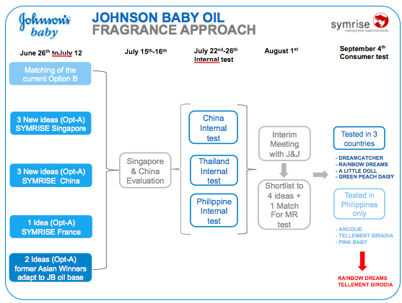

Il est évidemment très important pour un département marketing de bien connaître le profil de ses consommateurs.
Depuis plusieurs années, Symrise analyse la typologie des groupes – consommateurs.
Il m’a au début été difficile de comprendre le fonctionnement et le raisonnement de cette étude, mais après plusieurs explications de la part de mon maître de stage, j’ai trouvé cela très intéressant, et j’ai beaucoup apprécié travailler sur ce projet.
Il y a en effet plusieurs groupes d’individus possibles :
- Les « Self directed » fervents défenseurs de la liberté et de l’authenticité.
- Les « Achievers » attirés par le pouvoir et la richesse et qui font attention à leur apparence.
- Les « Traditionalists » qui respectent la religion, la tradition et les ancêtres.
- Les « Survivors » plutôt modestes et très simples.
- Les « Nurturers », en faveur de l’aide d’autrui et de la stabilité des relations.
- Les « Hedonists », qui prennent gout à la vie, et aspirent au plaisir quotidien.
- Les « Social – rationals » qui prônent l’égalité, l’ouverture d’esprit et la tolérance.

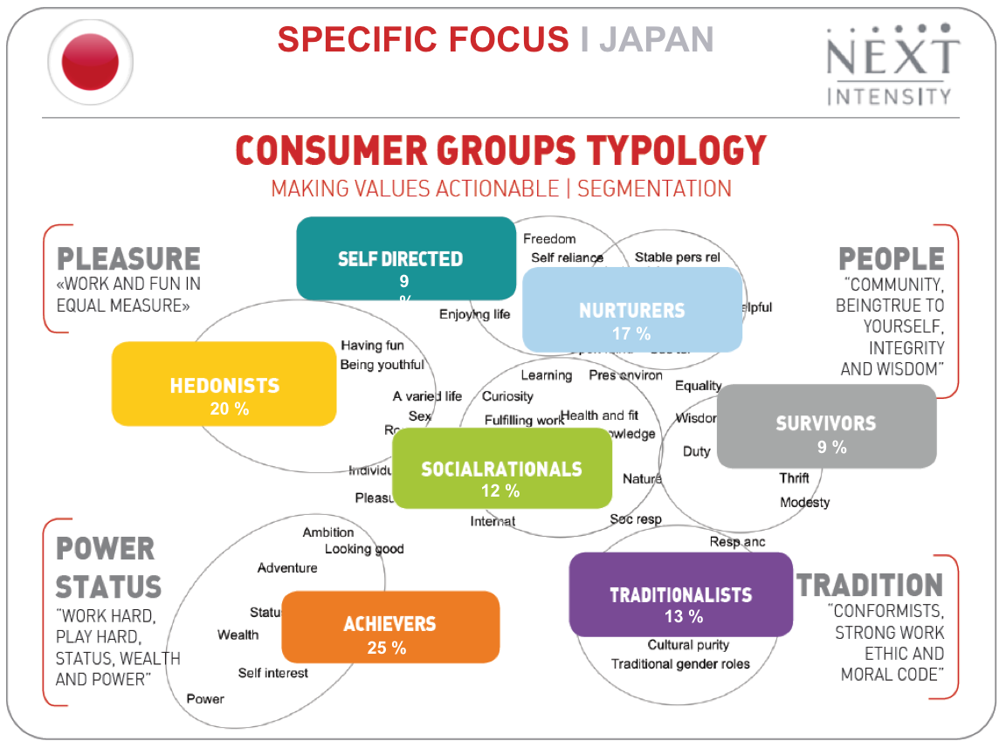

Ils ont mené cette enquête pour certains pays d’Asie : Japon, Thaïlande, Chine, Taiwan, Corée du Sud, Singapour, Malaisie, Vietnam, Indonésie, Australie.
J’ai eu accès aux résultats sur des tableaux, et j’ai ensuite dû faire une présentation sur PPT pour chaque pays analysé.
J’ai appris beaucoup de choses en montant ces présentations, puisque finalement, j’ai pu remarquer que lorsque les pays sont géographiquement à côté, ils partagent presque les mêmes valeurs.
Ces présentations sont en fait la base de certains projets pour les clients, car ces derniers sont désireux de connaître la typologie des consommateurs pour mieux s’implanter sur les marchés en question, et les commerciaux de chez Symrise peuvent plus facilement expliquer les choix de certains produits.
Ce fut un projet long, puisque chaque présentation comprenait une dizaine de pages, avec des graphiques et des explications sur les groupes ainsi que sur les résultats obtenus.

Au même titre que les digest des produits de grande consommation, il existe chez Symrise des digests « Fine Fragrance », autrement dit de parfumerie fine.
Je n’ai pas souvent eu à travailler sur cette catégorie mais lors de mon troisième mois de stage, j’ai eu un projet client pour le groupe « Amway ».
Ce dernier est une marque américaine de produits ménagers, de soins de peaux, de bien être, et d’hygiène corporelle distribuée dans plus de 100 pays.
Mon travail était d’analyser les TOP 30 des parfums féminins et masculins les plus vendus aux Etats-Unis, en Europe ainsi qu’en Chine, pour qu’ensuite l’équipe marketing puisse choisir des produits adéquats lors de leur présentation devant le client.
Grâce à Euromonitor, j’ai facilement pu trouver les classements des pays.
J’ai créé un tableau, qui mettait en commun les parfums présents dans le TOP de deux pays puis ceux présents dans 3 TOP.
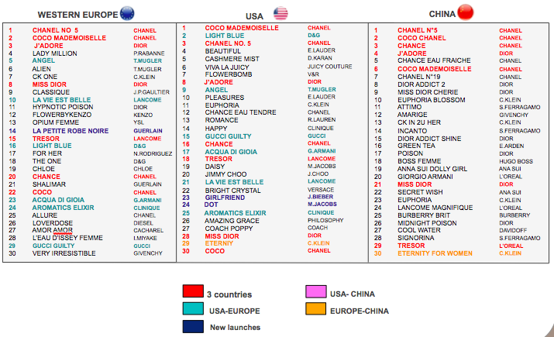

Ensuite, pour la partie olfactive, grâce aux données des digests de l’année précédente, j’ai pu trouver les pourcentages des familles olfactives les plus présentes dans chacun des pays.
Avec l’aide du département des évaluateurs, j’ai fourni une petite conclusion qui expliquait les résultats.
Enfin, j’ai retranscrit les résultats sur un mapping séparé en trois parties pour chacun des pays.
Cela permettait d’avoir une vue globale des parfums en commun.

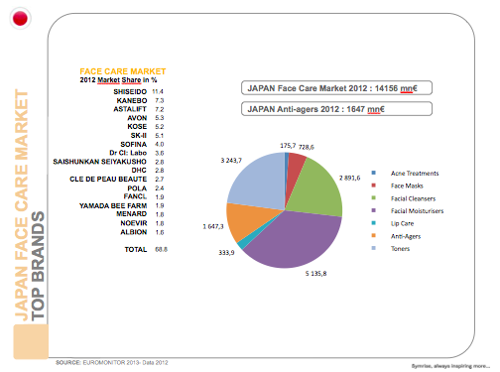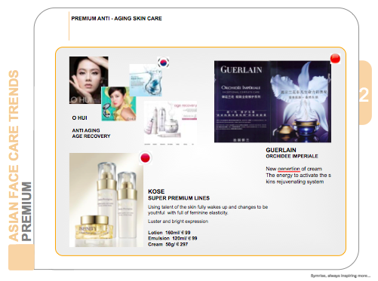

Le premier projet client qui m’a été confié fut pour AVON, qui demandait une analyse des tendances pour les produits anti âge en Chine, au Japon et en Corée du Sud.
Il s’agissait de regarder plus précisément les derniers produits sortis dans chacun des pays et d’en retirer des conclusions sur l’utilisation plus ou moins fréquente de soins anti-âge.
La première étape fut d’analyser pour les trois pays, la part de marché des produits visage de la part de marché des produits anti – âge uniquement, d’après les données du site Euromonitor et d’en analyser les résultats.
Par exemple en Corée du Sud et en Chine, les soins anti-âge sont les plus utilisés après les produits hydratants contrairement au Japon qui ne sont que le quatrième segment le plus important.
Ensuite, j’ai dû reconnaître les différentes tendances des pays pour en faire des tendances communes et globales.
Pour ce faire, j’ai relu tous les derniers « New Launches » de l’année 2013 ainsi que les catalogues de ces trois pays en sélectionnant les produits phares.
J’ai fini par conclure que les crèmes anti-âge « premium », « les combo cream », mélange de soin visage et maquillage, les crèmes anti rides ou encore les soins anti âge destinés aux hommes étaient les grandes tendances de 2013 dans ces pays.
Le support du dossier était un PPT comme la totalité des projets que j’ai dû réaliser par la suite. Pour la mise en page, j’ai sélectionné des produits qui me semblaient les plus adéquats pour illustrer chacune des tendances retenues.

- Standards
Ce qui m’a le plus frappée durant mon premier mois, c’est le fait que tout soit très standardisé chez Symrise.
Lors de mes premières missions, j’ai eu un peu de mal à m’adapter à ces standards car de nature plutôt créative, j’aimais bien innover les présentations pour les clients avec une petite touche d’originalité. Mais au fur et à mesure, je me suis rendue compte qu’une telle harmonie des projets ne faisait qu’en améliorer la qualité ainsi que le professionnalisme, et je dirais même que c’est indispensable dans une grande multinationale.
En effet tous les digests, les Brand News, les mappings ont un modèle bien défini qu’il faut respecter à la lettre. Les couleurs sont également formatées.
Il est de plus évident que ces standards permettent aux différentes régions de communiquer entre elles et de bien se comprendre.
Pour les « Global Brand News » par exemple, fiches produits des nouveaux lancements sur le marché que chaque région m’envoyait chaque fin de mois, il était indispensable qu’elles soient formatées correctement, pour que je puisse les assembler en un seul document et leur renvoyer ensuite.
Cela demande donc une certaine organisation, un long travail de préparation pour la création des standards qu’il faut bien sûr remettre à jour régulièrement, pour suivre l’évolution du marché et des tendances, mais qui selon moi explique entre autres le succès de Symrise.

- Management
Le succès d’une entreprise résulte bien évidemment de la façon dont elle est managée.
J’ai pu observer un système de management du service marketing que j’ai trouvé irréprochable grâce à mon maître de stage David Silverman.
En effet, lorsqu’il envoyait ses requêtes de travail aux autre régions, tous ses emails étaient précis, tous les éléments y figuraient, il s’assurait par la suite des réponses, de vérifier les résultats, de relancer éventuellement. Il faisait preuve d’une très grande patiente et d’une certaine compréhension à l’égard des retards.
Il s’assurait régulièrement par de nouveaux emails ou par des coups de téléphone qu‘il recevrait toutes les données attendues à temps pour correctement respecter le délai imposé par les clients.

Pour ce qui est de l’équipe marketing à Shanghai, David Silverman prenait du temps chaque jour pour faire le point avec Tracy Li et moi même, sur l’avancée de notre travail, et lorsque nous avions fini nos projets respectifs, il était impératif de les vérifier pour nous soumettre ses commentaires et ses conclusions.
Ma relation avec lui était basée sur la confiance, et ce que j’ai particulièrement apprécié est qu’il me considérait comme membre à part entière de l’entreprise et non comme une simple stagiaire de passage.
Pour nous stimuler, David nous fixait chaque début de semaine des objectifs à remplir, j’étais donc tous les jours très motivée à travailler dans les temps et à m’améliorer.

- Hiérarchies des relations
L’ambiance de travail ainsi que des relations entre les employés à Shanghai étaient basées sur le respect.
J’ai trouvé qu’en Chine, à la différence d’un pays comme la France où j’ai fait mon stage de première année, les salariés travaillent de façon plutôt décontractée.
Ce constat est basé d’une part sur le style vestimentaire : aucun « dress code » imposé par la direction ; chemisettes, tee shirt, jeans, chaussures ouvertes…
Une différence flagrante lorsque des employés de chez Symrise France, Allemagne ou Singapour venaient en Chine pour des réunions ou des séminaires !
Et d’autre part, lors de mes premières semaines, j’ai été en quelque sorte frappée par le fond sonore omniprésent dans l’open space toute la journée ; sonneries très fortes des téléphones portable en permanence, discussions personnelles de plusieurs employés en plein milieu de la journée devant le bureau de l’un deux, pause gouter, certains employés appelaient leurs collègues à l’autre bout de l’open space en criant leur nom ect…
Mais finalement, après un petit temps d’adaptation, je me suis faite à ce mode de fonctionnement, qui d’ailleurs est général en Chine.
En portant un regard extérieur, je trouve même que ces différences n’avaient aucun impact négatif sur la qualité du travail fourni par l’équipe de Shanghai, mais que au contraire, elles permettaient d’installer une ambiance de travail agréable et détendue dans la mesure où aucun employé n’abusait du temps de pause bien sûr.
- Communication avec les autres régions
J’ai remarqué que les échanges entre les équipes marketing des autres régions et avec la France étaient permanents.
En effet mon maître de stage était la plupart de son temps au téléphone ou en téléconférence avec une personne responsable d’une autre région pour discuter des projets en cours ou de nouvelles idées à développer.
Cette constante communication m’a vraiment frappée car je ne m’y attendais pas du tout.
David était très souvent en déplacement, pour voir des clients bien sûr, mais également en séminaire dans d’autres bureaux Symrise à Singapour ou à New York par exemple.
Lors de certaines de mes missions, j’étais moi même en contact avec les responsables d’autres régions, pour demander des données mais aussi des avis pour la réalisation de mes présentations.
Je n’ai donc pas eu l’impression que la distance géographique nuisait à la communication entre les nombreux bureaux dans le monde.

Je suis très satisfaite de ce stage chez Symrise, et avoir eu l’opportunité de vivre pendant six mois dans une ville aussi exceptionnelle que Shanghai a été une immense chance pour moi.

Après un stage en fin de première année chez HBES, petite entreprise de location de machines de diffusion de parfums en B to B, j’ai finalement continué dans le secteur de la beauté et de la parfumerie dans un gros groupe allemand.
Je me conforte donc de plus en plus dans l’idée que c’est un domaine qui me plait beaucoup, mais je reste cependant ouverte à la découverte de nouveaux secteurs tels que la grande consommation ou le luxe par exemple, pour mes futurs stages à venir.

J’ai adoré vivre à Shanghai, l’adaptation fut certes un peu difficile au début, mais je ne regrette en aucun cas de m’être lancé un tel défit.
Avant le départ, j’avais quelques préjugés sur le pays et sur les chinois, mais finalement j’ai beaucoup apprécié vivre dans cette mégalopole à la culture et au mode de vie complètement différents du nôtre, mais avec néanmoins beaucoup de côtés occidentaux qui font toute sa spécificité et son charme.
Cette expérience m’a beaucoup fait murir et grandir. En particulier, j’ai prouvé ma capacité d’adaptation dans un environnement tellement différent, et cette expérience m’a confortée dans mon désir de travailler à l’étranger plus tard, et plus particulièrement en Asie !

Durant ces six mois, j’ai pu perfectionner mes diverses connaissances du marché et des outils marketing :
(Segmentation, tendances, classements de marques, olfactif, concepts, analyses, groupe typologie des consommateurs, graphiques) du marché asiatique mais surtout chinois, dans les domaines du shampoing, du gel douche, soins du corps et du visage, bébé, parfumerie fine etc…
J’ai aussi approfondi mon vocabulaire de l’univers de la parfumerie et de la beauté en anglais.

Grâce à l’enseignement et à l’exigence de David, j’ai appris à être plus structurée et plus organisée dans mon travail.
J’ai développé une réelle capacité d’observation et d’analyse, qu’il s’agisse de chiffres, de tendances, ou de produits au travers de mes nombreuses missions.
J’ai eu également l’occasion de perfectionner tout mon pack informatique ; Excel, PPT, et Word.

Pour conclure, je me suis totalement épanouie durant ces 6 mois au sein de cette une entreprise multiculturelle, où j’ai découvert le vrai travail en équipe, où j’ai perfectionné mon anglais, où j’ai développé mon sens du relationnel au niveau professionnel mais aussi à l’extérieur, et où je suis devenue plus responsable et autonome dans la vie de tous les jours.

